Le Grec ancien, une langue pas si morte !
Cette année, une classe de grec a été ouverte pour les élèves de troisième choisissant cette option.
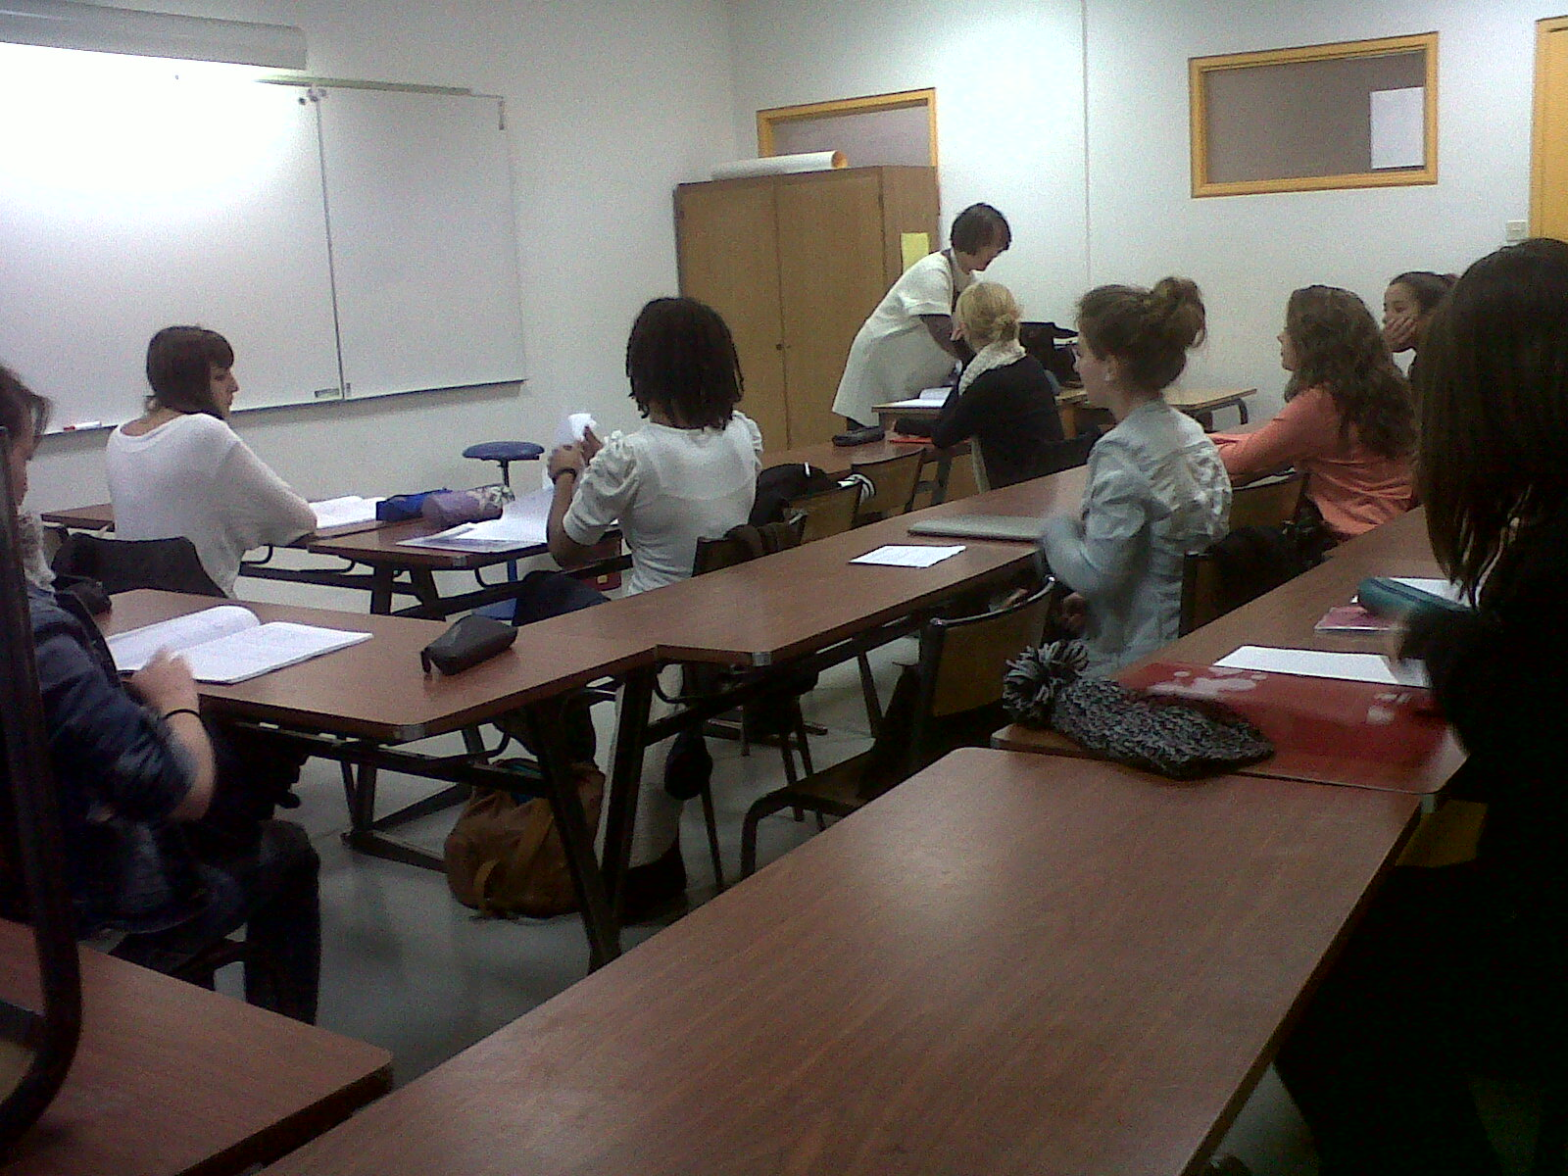
Classe de Grec
Photo: Marine Ragot
Seize éléves, dont quinze filles, ont choisi l'option grec pour leur année de troisième. La classe est menée par Mme. Albin au collège avec la possibilité de poursuivre au Lycée Blaise Pascal.
L'initiation au grec commence par l'apprentissage de l'alphabet. Du gâteau pour certain, une torture pour d'autres. Puis, séances de lecture intensive, histoire d'arriver à ne plus confondre les lettres françaises et grecques... Ensuite, cours de civilisations quelques peu barbares (mères abandonnant leurs enfants dans la forêt) pour enfin commencer notre bonne amie, la grammaire ! Cas, déclinaisons, articles, désinences, pour notre plus grande joie !
Mais le grec a aussi de bons côtés ! Par exemple, la mythologie, qui est un sujet omniprésent, l'étude des mythes et grand poème (L'Iliade, la Théogonie, l'Odyssée), l'histoire des arts, la vie des plus grands philosophes de l'histoire…
De plus, si vous êtes actuellement latinistes, en fin de quatrième votre professeur vous proposera d'arrêter le latin pour le grec. Les anciens latinistes ont des facilités car ce sont des langues similaires, mis à part le fait que le grec soit bien plus simple ! De plus, beaucoup de mots français proviennent du grec (alphabet, éphémère, cosmos, etc...).
RAGOT Marine et PITER Kenza

